Historische vrouwen doorheen de tijd – Vroegmoderne tijd

Christine De Lalaing (1545-1582)
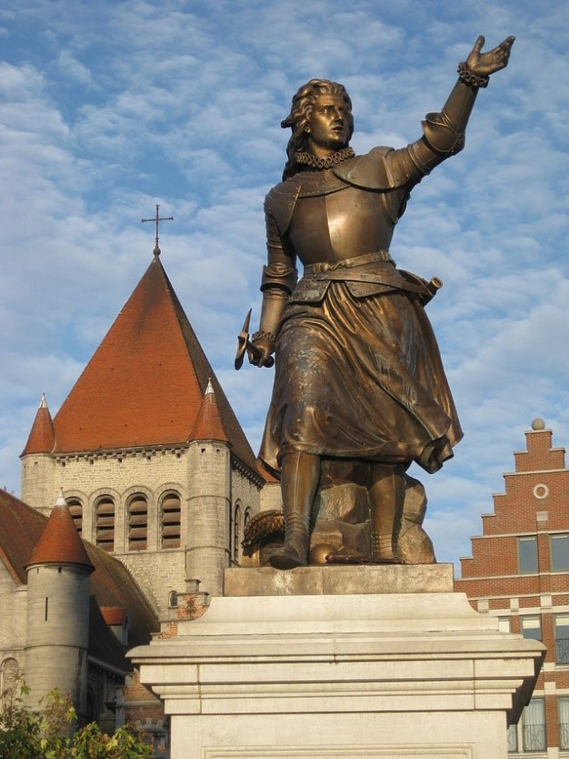
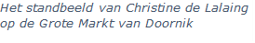

Biografie op leerlingenmaat
Iedereen heeft ooit wel eens gehoord van Jeanne d’Arc, de middeleeuwse maagd van Orléans die de troepen van de Franse koning tegenhield en daarna belandde op de brandstapel. Maar ken je ook de Vlaamse Jeanne d’Arc? Christine de Lalaing leefde niet tijdens de middeleeuwen. Waarom wordt ze dan als de Vlaamse Jeanne d’Arc omschreven? Ze verdedigde met evenveel vuur als haar middeleeuwse tegenhanger haar stad tegen aanvallers van buitenaf.

Christine de Lalaing werd geboren in het jaar 1545 als Philipotte-Christine, gravin van Lalaing. Ze huwde met Pierre de Melun, prins van Épinoy, gouverneur van Doornik en hofmeier van Henegouwen.

Midden in de Tachtigjarige Oorlog, de godsdienstoorlog tussen de Spaanse koning en de Nederlandse protestanten, was Doornik het laatste protestantse bolwerk in onze streken. 80% van de inwoners was calvinistisch. Als gouverneur van Doornik weigerde Pierre de Melun de regels van de Spaanse Bloedraad uit te voeren. Bij wijze van verzet, richtte hij samen met zijn vrouw Christine een toevluchtsoord voor protestanten op. Zesduizend calvinistische gezinnen verhuisden naar Doornik. De Tachtigjarige oorlog was volop bezig. De Spaanse Furie raasde door onze streken. Wanneer de Spanjaarden, onder leiding van Alexander Farnese, op 4 oktober 1581 het beleg van Doornik beginnen, bieden de opstandelingen al dertien jaar weerstand aan Filips II, de katholieke Spaanse koning.

Als Pierre de Melun op expeditie vertrekt om het Nederlandse leger op een andere plaats te steunen, blijft Christine (samen met enkele soldaten) alleen achter om Doornik te verdedigen. Ze roept alle inwoners van Doornik, inclusief vrouwen en kinderen, op om Doornik klaar te maken om te vechten tegen de Spaanse belegeraars. Ze maakt daarbij geen onderscheid tussen geloofsovertuigingen. De bevolking van Doornik maakt barricades en munitie. Voedsel wordt aangevoerd.

Zelf is Christine van plan om mee te vechten. “Christine trekt een harnas aan en neemt de handwapens op, vastbesloten zich bij een nederlaag met de stad te laten verbranden. Tegen haar soldaten zegt ze: ‘Ik ben bereid de dood te trotseren, volg mijn voorbeeld. Nog eerder stap stap ik uit het leven, dan dat ik de citadel overgeef.’” (Van den Berghe J., Vergeten Vrouwen, p.109) Christine verdedigde de stad met zoveel bravoure dat Farnese zijn plan om Doornik helemaal te vernielen herzag. Hij stuurde een onderhandelaar naar Christine om een eervolle overgave voor elkaar te krijgen. Christine de Lalaing gaf niet toe. Ze bleef vastberaden de stad verdedigen. Aan beide zijden van het conflict spraken leidersfiguren hun bewondering uit voor Christine de Lalaing. Ze was tenslotte een vrouw die een leger op afstand hield. Uiteindelijk gaf Christine zich over en nam Farnese op 29 november 1581 de stad in. Omwille van zijn bewondering voor haar moed en vastberadenheid, liet Farnese Christine (en haar familie) eervol de stad verlaten. Daarbij mocht ze ook haar bezittingen houden. Twee dagen later was de stad volledig in Spaanse handen. Vandaag wordt Christine de Lalaing herinnerd door een standbeeld op de Grote Markt van Doornik.

Hoe integreren in de les?
Doelgroep: leerlingen van het vierde middelbaar

Deze casus kan helpen om te voldoen aan volgende eindterm(en): Volgens het leerplan van het Vlaams Verbond van het Katholiek secundair onderwijs:
Eindterm 12: De leerlingen geven voorbeelden van norm-conformerend en normafwijkend maatschappelijk gedrag, vanuit toenmalige maatschappelijke waarden

Als leerkracht kan je het verhaal van Christine de Lalaing op verschillende manieren integreren in de les. Enkele mogelijkheden:

- Christine de Lalaing als instap van de les
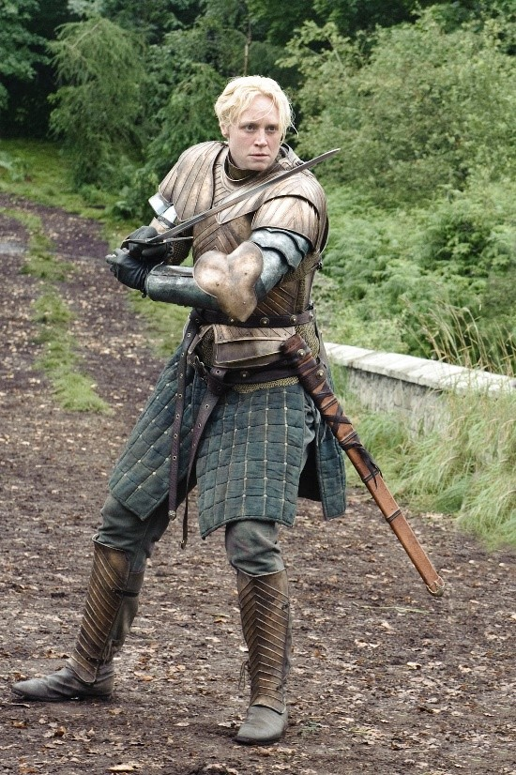
Om leerlingen warm te maken aan het begin van de les kan je het verhaal van Christine de Lalaing gebruiken. Je kan hier bijvoorbeeld de link leggen met de leefwereld van de leerlingen of populaire cultuur. Zo kan je de vergelijking maken met het personage “Brienne of Tarth” uit Game of Thrones. Gebruik zeker ook afbeeldingen, zoals bijvoorbeeld:

Je kan de les ook beginnen met de leerlingen te vragen naar Jeanne d’Arc. Daarna kan je de brug maken naar de “Belgische Jeanne d’Arc”.

- Zelfstandig werk met bronfragmenten
“Ik ben bereid de dood te trotseren, volg mijn voorbeeld. Nog eerder stap ik uit het leven, dan dat ik de citadel overgeef.” - Christine de Lalaing

“Het bezoek waarop Parma (Alexander Farnese) u trakteert, zal hem veel schande en U eer bezorgen en ik wil U met alle middelen helpen zo gauw het mogelijk is. Uw verzet is heldhaftig, ze zullen tot scha en schande nog leren wat het is tegen goed volk te staan” – De hertog van Anjou (protestant) in een brief naar Christine de Lalaing

“Is het geen schande zo lang te vechten tegen een zwakke vrouw? Hoe is het mogelijk dat jullie een stad waar zo weinig soldaten zijn en die al gedeeltelijk open ligt, nog altijd niet hebben ingenomen?” – Alexander Farnese tegen zijn soldaten

“Zeg tegen Parma (Alexander Farnese) dat ik trouw blijf aan mijn heer en meester en de Staten-Generaal en dat ik vastbesloten ben te vechten tot de laatste druppel van mijn bloed. Zeg hem ook dat niemand onder de indruk is van de overmacht. Hij mag aanvallen wanneer hij wil. We verwachten hem…” – Christine de Lalaing in een brief aan haar oom Emmanuel de Lalaing, die aan de kant van Farnese staat

Bron: Van den Berghe J., Vergeten Vrouwen. Een tegendraadse kroniek van België, Polis: Kalmthout, 2016, 108-111.

Laat de leerlingen de bronfragmenten (en eventueel de biografie) lezen. Dit kunnen ze alleen doen of in groepjes van twee. Als de leerlingen in groepjes verdeeld zijn, kunnen ze de discussievraag (zie vraag 3) in hun groepje doen. Het kan echter ook gebeuren aan de hand van een klasdiscussie.
Mogelijke vragen:

- Welke indruk krijg je van Christine de Lalaing als je de bronfragmenten leest?
  - Antwoord: meningsvraag, heldhaftige vrouw, onwrikbaar karakter, …
- Waar of niet waar? Christine de Lalaing krijgt lof van beide zijden van het conflict. Leg uit aan de hand van de bronfragmenten.
  - Waar, lof van de hertog van Anjou + verdoken lof van Farnese door de uitbrander die hij geeft aan zijn soldaten
- Was Christine de Lalaing een typische vrouw van die tijd? Staaf je antwoord met argumenten uit de biografie en de bronfragmenten. Discussieer hier zeker ook eens over met je groepsleden of met de rest van de klas.
  - Antwoord: Christine de Lalaing was een uitzonderlijke vrouw voor die tijd. Ze gedroeg zich eigenlijk als een mannelijke leider en daar werd ze voor geprezen door haar voor- en haar tegenstanders.

- Analyse van een beeldbron
Tenslotte kan je de leerlingen naar deze prent (zie onder) laten kijken en laten analyseren.
Geef vooraf niet te veel uitleg. Vraag dan aan de leerlingen wat ze zien op de prent. Dit wordt ook wel de translatie van de prent genoemd. Het is hierbij de bedoeling dat de leerlingen observeren en vertellen wat ze zien op de prent. Het is belangrijk dat ze nog niet gaan interpreteren. Om leerlingen hierbij te helpen kan je enkele leerlingen aanwijzen om zich te focussen op de voorgrond van de prent, terwijl de achtergrond besproken wordt door andere leerlingen.
- Antwoord:
  - Voorgrond: Soldaten die vechten tegen een vrouw (harnas over jurk); mensen liggen op de grond; zwaarden, schilden en messen; allemaal mannen en één vrouw
  - Achtergrond: Torens en muur/omwalling; kanonnen die afgevuurd worden; rookpluim; soldaten steken de kanonnen aan en houden speren vast
Vraag daarna aan de leerlingen wat er gebeurt op de prent. Nu gaan ze de prent interpreteren. Je kan hierbij nog bijkomende vragen stellen naar bijvoorbeeld het mogelijke doel van de prent. (bv. ook: aan welke kant stond de maker van de prent?) Geef hierbij ook geleidelijk aan meer en meer informatie prijs.
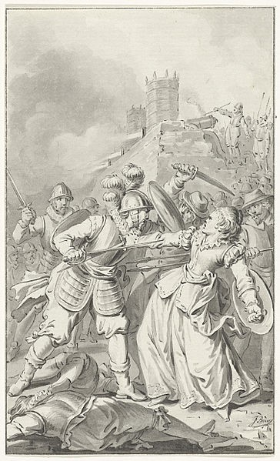
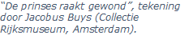
- Antwoord: Spaanse (mannelijke) soldaten vechten tegen de enige vrouw; dode soldaten liggen op de grond; heftige strijd; Doornik verdedigt zich tegen de Spaanse bezetters
Als afsluiter kan je de leerlingen zelf nog een naam laten bedenken voor de prent.

Bronnen
Liew, T. (2014, 5 april). Why we love Brienne of Tarth from Game of Thrones. Metro. Geraadpleegd op 11 mei 2020, van https://metro.co.uk/2014/04/05/game-of-thrones-why-we-love-brienne-of-tarth-4684070/.
Van den Berghe, J. (2016) Vergeten Vrouwen. Een tegendraadse kroniek van België. Kalmthout: Polis. 104-113.
Wikiwand: Het beleg van Doornik (1581). (z.d.). Geraadpleegd op 6 mei 2020, van https://www.wikiwand.com/nl/Beleg_van_Doornik_(1581).

